Лабораторная работа 1
Бабенко Константин Алексеевич
Содержание
1 Цель работы 1
2 Задание 1
3 Выполнение лабораторной работы 2
4 Выводы 5

1 Цель работы
Приобретение навыков моделирования сетей передачи данных с помощью средства имитационного моделирования NS-2, а также анализ полученных результатов моделирования.

2 Задание
Внесите следующие изменения в реализацию примера с кольцевой топологией сети:
- топология сети должна соответствовать представленной на (fig. 1)
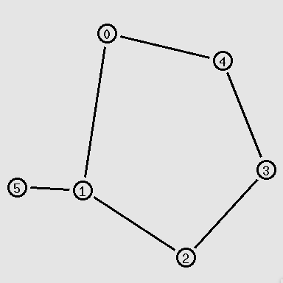
Рис. 1: Изменённая кольцевая топология сети
- передача данных должна осуществляться от узла n(0) до узла n(5) по кратчай- шему пути в течение 5 секунд модельного времени;
- передача данных должна идти по протоколу TCP (тип Newreno), на принимаю- щей стороне используется TCPSink-объект типа DelAck; поверх TCP работает протокол FTP с 0,5 до 4,5 секунд модельного времени;
- с 1 по 2 секунду модельного времени происходит разрыв соединения между узлами n(0) и n(1);
- при разрыве соединения маршрут передачи данных должен измениться на ре- зервный, после восстановления соединения пакеты снова должны пойти по кратчайшему пути.

3 Выполнение лабораторной работы
- Для начала создадим симулятор, файл анимации и трассировки.
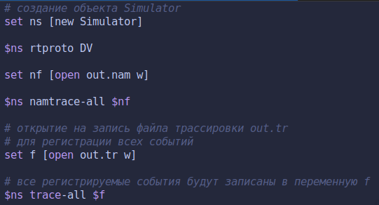
Рис. 2: Инициализация необходимого
- Далее создадим наши узлы при помощи цикла и соединим соответствующие узлы по схеме, представленной на (fig. 1)
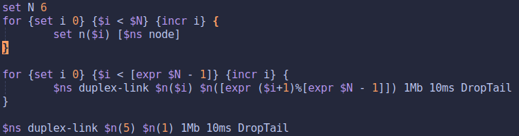
Рис. 3: Манипуляции с узлами
- Теперь зададим соединение между узлами 0 и 5. Передачу данных по TCP Newreno, на принимающей стороне TCPSink DelAck. Также, поверх TCP работает FTP.
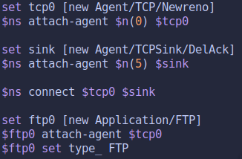
Рис. 4: Передача данных
- Теперь мы сделаем разметку модельного времени. На 0.5 секунде запустим FTP. На 1 секунде разорвем соединение между узлами 0 и 1, чтобы трафик пошел по другому пути кольца. На 2 секунде востановим соединение и далее мы увидим, что трафик пошел по кратчайшему пути. Далее остановим FTP и запустим процедуру finish.
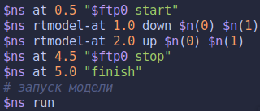
Рис. 5: Модельное время
- Запустим моделирование и посмотрим на результат. Сначала, мы видим как пакеты идут по кратчайшему пути, через 0-1-5.
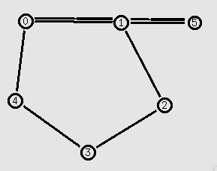
Рис. 6: Результат в NAM
- Далее, на 1 секунде у нас происходит разрыв соединения между 0-1. И пакеты теряются.
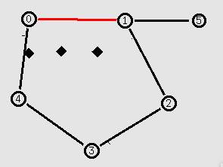
Рис. 7: Разрыв соединения
- Затем происходит изменение маршрута передачи данных.
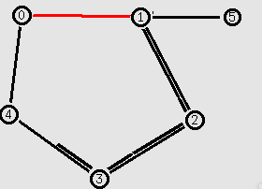
Рис. 8: Разрыв соединения 2
- После происходит востановление пути и изменение маршрута передачи данных.

4 Выводы
По мере выполнения работы, я приобрел практические навыки моделирования сетей передачи данных с помощью средства имитационного моделирования NS-2, а также проанализировал результаты моделирования.

